ĐẠI HỌC ĐÀ NẴNG
TRƯỜNG ĐẠI HỌC BÁCH KHOA
KHOA CÔNG NGHỆ THÔNG TIN
Tel. (+84.0236) 3736949, Fax. (84-511) 3842771
Website: http://dut.udn.vn/khoacntt, E-mail: cntt@dut.udn.vn



BÁO CÁO MÔN HỌC
ĐỒ HỌA MÁY TÍNH

ĐỀ TÀI :
XÂY DỰNG CHƯƠNG TRÌNH TÁI TẠO CÁC ĐƯỜNG CONG B-SPLINE TỪ ẢNH CHỮ KÝ

Họ tên sinh viên | Mã sinh viên | Nhóm HP
Phan Thanh Duy | 102240130 | 24.Nh12
Nguyễn Hoàng Hiếu | 102240135 | 24.Nh12
Đinh Huỳnh Nguyên Khang | 102240141 | 24.Nh12

CBHD : PGS. TS. Nguyễn Tấn Khôi

Đà Nẵng, 06/2026
MỤC LỤC
CHƯƠNG 1: CƠ SỞ LÝ THUYẾT 4
1.1. Xử lý ảnh số (Digital Image Processing) 4
1.2. Làm mảnh nét chữ (Skeletonization) 4
1.3. Đường cong B-Spline (B-Spline Curve) 5
1.4. Hàm cơ sở B-Spline và Vector nút (Knot Vector) 5
1.5. Tham số hóa chiều dài dây cung (Chord Length Parameterization) 6
1.6. Xấp xỉ theo phương pháp bình phương tối thiểu (Least-Square Approximation - LST) 6
1.7. Kết chương 7
CHƯƠNG 2: PHÂN TÍCH THIẾT KẾ HỆ THỐNG 8
2.1. PHÁT BIỂU BÀI TOÁN 8
2.2. PHÂN TÍCH HIỆN TRẠNG 10
2.3. PHÂN TÍCH CHỨC NĂNG 10
2.3.1. Đối tượng sử dụng 10
2.3.2. Chức năng, thuật toán xử lý ảnh (Module 1) 11
2.3.3. Chức năng, thuật toán nội suy cơ sở B-Spline (Module 2) 11
2.3.4. Chức năng và thuật toán tối ưu xấp xỉ (Module 3) 11
2.3.5. Công nghệ sử dụng 11
2.4. THIẾT KẾ CẤU TRÚC LƯU TRỮ DỮ LIỆU 12
2.4.1. Sơ đồ luồng dữ liệu tổng thể 12
2.4.2. Cấu trúc tệp dữ liệu diempixel.dat 12
2.4.3. Cấu trúc tệp dữ liệu bsplinecurve.dat 12
2.5. XÂY DỰNG CHƯƠNG TRÌNH 12
2.5.1. Tổ chức thư mục 12
2.5.2. Tập tin app.py 13
2.6. Kết chương 13
CHƯƠNG 3: TRIỂN KHAI VÀ ĐÁNH GIÁ KẾT QUẢ 15
3.1. MÔ HÌNH TRIỂN KHAI 15
3.1.1. Môi trường triển khai 15
3.1.2. Các công cụ sử dụng 15
3.1.3. Cấu hình hệ thống 16
3.2. KẾT QUẢ THỰC NGHIỆM 01 16
3.2.1. Kịch bản 1: Tiền xử lý, trích xuất và nội suy cơ bản 16
3.2.2. Kịch bản 2: Chức năng tính toán và xây dựng đường cong B-Spline 17
3.2.3. Kịch bản 3: Chức năng xuất tệp dữ liệu và nạp vào phần mềm DUTModeling 20
3.3. KẾT QUẢ THỰC NGHIỆM 02 21
3.3.1. Kịch bản 1: Tiền xử lý và kiểm chứng thuật toán dò vết tại giao lộ 21
3.3.2. Kịch bản 2: Tái tạo đa nét và Cấp phát điểm điều khiển động (Dynamic Control Points) 22
3.4. NHẬN XÉT ĐÁNH GIÁ KẾT QUẢ 24
3.5. Kết chương 25

DANH SÁCH HÌNH ẢNH
Hình 3.1: Giao diện hiển thị quá trình tiền xử lý, làm mảnh và trích xuất điểm pixel 17
Hình 3.2: Đường cong B-Spline tái tạo mô phỏng nét mực (nền trắng) 18
Hình 3.3: Hiển thị lưới điểm điều khiển Control Points ở chế độ kỹ thuật (nền tối) 19
Hình 3.4: Chức năng xem tọa độ chi tiết các đường cong 19
Hình 3.5: Chức năng lưu tải xuống file.dat và xem trước file.dat 20
Hình 3.6: File dữ liệu bsplinecurve.dat được đọc và render thành công trên phần mềm DUTModeling 21
Hình 3.7: Giao diện hiển thị quá trình tiền xử lý, làm mảnh và trích xuất điểm pixel (Mẫu chữ ký xuan.jpg) 22
Hình 3.8: Giao diện hiển thị quá trình tiền xử lý, làm mảnh và trích xuất điểm pixel (Mẫu chữ ký TCK-9.png) 23
Hình 3.9: Hiển thị lưới điểm điều khiển Control Points ở chế độ kỹ thuật (nền tối)(Mẫu chữ ký TCK-9.png) 23

DANH SÁCH TỪ VIẾT TẮT
Từ viết tắt | Giải thích | Diễn giải tiếng Việt
B-Spline | Basis Spline | Đường cong tham số cơ sở
LST | Least-Square Approximation | Xấp xỉ bình phương tối thiểu
DFS | Depth-First Search | Thuật toán duyệt đồ thị theo chiều sâu
RDP | Ramer-Douglas-Peucker | Thuật toán nén/lọc nhiễu điểm ảnh
CAD/CAM | Computer-Aided Design / Manufacturing | Thiết kế / Sản xuất hỗ trợ bởi máy tính
UI | User Interface | Giao diện người dùng
FPS | Frames Per Second | Số khung hình trên giây
OS | Operating System | Hệ điều hành

BẢNG PHÂN CÔNG CÔNG VIỆC
TT | Công việc | Người thực hiện
1 | - Xử lý ảnh, nhị phân hóa, làm mảnh chữ ký bằng OpenCV, xây dựng thuật toán dò vết pixel và xuất dữ liệu diempixel.dat.  - Tạo giao diện website và upload website lên hosting.  - Chuẩn bị slide và chỉnh sửa báo cáo cuối cùng (hình thức định dạng và nội dung). | Phan Thanh Duy (Nhóm trưởng)
2 | - Nghiên cứu lý thuyết B-Spline, tham số hóa Chord Length, xây dựng Knot Vector, lập trình hàm cơ sở Nip(u), thiết lập hệ phương trình Least-Square.  - Chuẩn bị báo cáo (Chương 3). | Nguyễn Hoàng Hiếu
3 | - Giải hệ phương trình LST bằng NumPy, nghiên cứu kỹ thuật làm mịn (Smoothing Spline), xây dựng file xuất chuẩn bsplinecurve.dat.  - Chuẩn bị báo cáo (Chương 1 và 2). | Đinh Huỳnh Nguyên Khang

MỞ ĐẦU
- Tổng quan về đề tài
Trong lĩnh vực xử lý ảnh và đồ họa máy tính, việc chuyển đổi dữ liệu ảnh thành các mô hình hình học có ý nghĩa quan trọng trong số hóa tài liệu, nhận dạng chữ viết và tái tạo đường cong. Chữ ký là một dạng dữ liệu đặc biệt mang tính cá nhân, thường được lưu dưới dạng ảnh raster gồm các điểm ảnh rời rạc. Tuy nhiên, ảnh raster thường bị vỡ nét (hiện tượng răng cưa) khi phóng to và tiêu tốn nhiều không gian lưu trữ không cần thiết.
Do đó, tính cấp thiết đặt ra là phải chuyển đổi quỹ đạo chữ ký từ định dạng điểm ảnh sang cấu trúc vector toán học để bảo toàn chất lượng ở mọi độ phân giải. Đề tài "Xây dựng chương trình tái tạo các đường cong B-Spline từ ảnh chữ ký" được thực hiện nhằm giải quyết các vấn đề quan trọng sau: tự động đọc và tiền xử lý ảnh chữ ký; làm mảnh nét chữ và trích xuất quỹ đạo điểm ảnh rời rạc một cách có thứ tự; tái tạo lại các đoạn thẳng đứt gãy thành đường cong B-Spline Non-Uniform trơn tru; và cuối cùng là chống lại hiện tượng quá khớp (overfitting) bằng các kỹ thuật làm mịn toán học.
- Mục đích và ý nghĩa của đề tài
2.1. Mục đích
Đề tài được thực hiện với các mục đích sau:
- Xây dựng hoàn chỉnh một chương trình bằng ngôn ngữ lập trình Python để tự động hóa toàn bộ quy trình xử lý ảnh và tính toán.
- Trích xuất dữ liệu pixel và tái tạo đường cong B-Spline bằng phương pháp xấp xỉ bình phương tối thiểu (Least-Square Approximation - LST).
- Nghiên cứu và áp dụng kỹ thuật làm mịn (Smoothing Spline) để tăng độ chính xác và tính thẩm mỹ khi tái tạo chữ ký.
- Xây dựng giao diện ứng dụng trực quan (Web UI) hỗ trợ người dùng thao tác.
- Xuất dữ liệu tham số đường cong tương thích tuyệt đối với phần mềm DUTMod/DISCO của bộ môn.
2.2. Ý nghĩa
- Về mặt lý thuyết: Giúp sinh viên củng cố và ứng dụng thực tế các kiến thức nền tảng về Xử lý ảnh số (Morphology, Skeletonization) và Đồ họa máy tính (đường cong tham số B-Spline, tham số hóa chiều dài dây cung, giải hệ phương trình ma trận LST).
- Về mặt thực tiễn: Chương trình cung cấp một giải pháp tự động, nhanh chóng để vector hóa chữ ký tay. Dữ liệu B-Spline thu được có dung lượng tối ưu, có thể ứng dụng trong các hệ thống chữ ký số, bản vẽ CAD, hoặc lưu trữ trên các hệ thống thông tin không giới hạn độ phân giải.
- Phương pháp thực hiện
Để đạt được các mục tiêu trên, đề tài áp dụng các phương pháp nghiên cứu và thực hành sau:
- Nghiên cứu tài liệu: Tìm hiểu lý thuyết về lọc nhiễu, thuật toán làm mảnh Zhang-Suen, lý thuyết đường cong B-Spline và phương pháp bình phương tối thiểu (LST).
- Lựa chọn công cụ: Xây dựng hệ thống trên ngôn ngữ Python. Ứng dụng thư viện OpenCV để xử lý ảnh; sử dụng NumPy để tính toán ma trận hiệu năng cao; và dùng Streamlit để thiết kế giao diện Web trực quan.
- Thiết kế luồng dữ liệu (Pipeline): Thiết kế hệ thống hoạt động nối tiếp qua 4 giai đoạn: Xử lý ảnh (đầu ra file diempixel.dat ), Toán học B-Spline, Tái tạo LST có làm mịn, và Định dạng Export (đầu ra file bsplinecurve.dat ).
- Thực nghiệm và kiểm chứng: Chạy thử nghiệm với các mẫu chữ ký đa dạng (nét liền, nét đứt, nhiều giao điểm), đánh giá sai số và hiển thị xác thực lại trên phần mềm chuẩn DUTMod/DISCO.
- Bố cục của báo cáo
Báo cáo bao gồm các chương chính sau:
Mở đầu
Chương 1 - Cơ sở lý thuyết: Cung cấp nền tảng học thuật về xử lý ảnh số, thuật toán làm mảnh Zhang-Suen, đường cong B-Spline, thuật toán đệ quy Cox-de Boor và phương pháp xấp xỉ LST.
Chương 2 - Phân tích và thiết kế hệ thống: Trình bày bài toán, kiến trúc luồng dữ liệu tổng thể và thiết kế chi tiết chức năng của 4 module lõi (Xử lý ảnh, Toán học, Tái tạo LST, Xuất file).
Chương 3 - Triển khai và đánh giá kết quả: Giới thiệu môi trường, công cụ triển khai. Đưa ra các kịch bản thực nghiệm trực quan trên giao diện ứng dụng và đánh giá, nhận xét ưu/nhược điểm của hệ thống.
Kết luận và hướng phát triển.

CƠ SỞ LÝ THUYẾT

Xử lý ảnh số (Digital Image Processing)
Ảnh chữ ký đầu vào thường được chụp hoặc quét (scan) trong các điều kiện ánh sáng không đồng đều, chứa nhiều nhiễu nền và có độ dày nét bút dao động. Để trích xuất chính xác quỹ đạo nét chữ, hệ thống áp dụng các kỹ thuật tiền xử lý sau:
- Làm mượt bằng bộ lọc Gaussian (Gaussian Blur): Kỹ thuật này sử dụng ma trận chập (convolution kernel) có phân phối chuẩn để làm mờ ảnh. Quá trình này giúp loại bỏ các nhiễu hạt nhỏ và làm mềm các góc gắt trước khi thực hiện phân ngưỡng.
- Phân ngưỡng tự động Otsu (Otsu Thresholding): Đây là thuật toán tìm ngưỡng cường độ sáng tối ưu để chuyển đổi ảnh xám (grayscale) thành ảnh nhị phân (binary). Bằng cách cực đại hóa phương sai giữa hai lớp điểm ảnh (nền và nét chữ), thuật toán tách biệt chữ ký khỏi nền trắng một cách chính xác mà không cần chọn ngưỡng thủ công.
- Xử lý hình thái học (Morphological Operations): Để khắc phục tình trạng nét chữ bị đứt gãy nhỏ hoặc xuất hiện lỗ hổng sau quá trình nhị phân hóa, hai phép toán cơ bản là Closing (Đóng) và Dilation (Giãn nở) được sử dụng kết hợp với phần tử cấu trúc (structuring element) dạng elip.

Làm mảnh nét chữ (Skeletonization)
Sau quá trình xử lý hình thái học, nét chữ ký thường có khối lượng pixel lớn và độ dày dao động. Để thuật toán xấp xỉ quỹ đạo hoạt động chính xác, nét chữ cần được đưa về dạng đường liền nét có độ dày đúng 1 pixel.
- Thuật toán Zhang-Suen: Đây là thuật toán làm mảnh (thinning) lặp song song, hoạt động bằng cách quét qua toàn bộ ảnh và bóc tách dần các lớp điểm ảnh ở biên của nét chữ. Thuật toán áp dụng các quy tắc kiểm tra số lượng điểm ảnh lân cận (neighborhood pixels) và số lượng chuyển vị (transitions) từ 0 sang 1 xung quanh mỗi điểm. Kết quả trả về là một khung xương (skeleton) bảo toàn cấu trúc hình học cốt lõi của chữ ký ban đầu.

Đường cong B-Spline (B-Spline Curve)
Đường cong tham số B-Spline (Basis Spline) là một công cụ toán học quan trọng trong đồ họa máy tính, được sử dụng rộng rãi để biểu diễn các đường cong mượt mà. Một đường cong B-Spline bậc được biểu diễn dưới dạng tổng tổ hợp tuyến tính của các điểm điều khiển P_{i} và các hàm cơ sở N_{i,p}(u). Phương trình tổng quát có dạng:
C(u) = $\sum_{i=0}^{n-1}{P_{i}N_{i,p}(u)}$
Trong đó:
- C(u): Điểm trên đường cong tại tham số u.
- P_{i}: Tọa độ của điểm điều khiển thứ i.
- N_{i,p}(u): Hàm cơ sở B-Spline bậc p.
- n: Số lượng điểm điều khiển

Đặc điểm nổi bật của B-Spline là tính điều khiển cục bộ (local control). Việc thay đổi vị trí của một điểm điều khiển chỉ làm biến dạng một đoạn đường cong tương ứng trong vùng lân cận, không làm thay đổi toàn bộ quỹ đạo như họ đường cong Bezier.

Hàm cơ sở B-Spline và Vector nút (Knot Vector)
- Vector nút (Knot Vector): Định nghĩa không gian tham số của đường cong dưới dạng một dãy các giá trị không giảm.
Ký hiệu: U = [u₀, u₁, …, u_{n+p}].
Hệ thống sử dụng dạng Clamped Uniform Knot Vector để đảm bảo đường cong đi qua chính xác điểm điều khiển đầu tiên và cuối cùng.

- Thuật toán đệ quy Cox-de Boor: Hàm cơ sở B-Spline được xác định đệ quy dựa trên thuật toán Cox-de Boor.
Với bậc 0:
$$N_{i,0}\left(u\right)= \left\{\begin{aligned}1 nếu u_{i} ≤u ≤ u_{i+1} \\ 0 trái lại\end{aligned}\right.$$
Với bậc p > 0:
$$N_{i,p}\left(u\right)= \frac{u-u_{i}}{u_{i+p}-u_{i}} N_{i,p-1}\left(u\right)+\frac{u_{i+p+1}-u}{u_{i+p+1}-u_{i+1}} N_{i+1,p-1}\left(u\right)$$
(Quy ước: Nếu một phân số có mẫu số bằng 0, giá trị của phân số đó được định nghĩa bằng 0).

Tham số hóa chiều dài dây cung (Chord Length Parameterization)
Để xấp xỉ một tập điểm dữ liệu pixel Q = {Q₀, Q₁, …, Q_{m-1}]., mỗi điểm cần được gán một giá trị tham số u_{k} ∈ [0, 1]. Phương pháp tham số hóa theo chiều dài dây cung phản ánh tỷ lệ khoảng cách thực tế giữa các điểm, giúp đường cong không bị méo mó về tốc độ tham số.
Khoảng cách Euclid giữa hai điểm liên tiếp:
d_{k} = || Q_{k} - Q_{k-1} ||
Tổng chiều dài dây cung của toàn bộ nét vẽ:
L = $\sum_{k=1}^{m-1}{d_{k}}$
Các tham số được tính toán như sau:
- u₀ = 0
- u_{m-1} = 1
- u_{k} = u_{k-1} + $\frac{d_{k}}{L}$ (Với k = 1, …, m – 2)

Xấp xỉ theo phương pháp bình phương tối thiểu (Least-Square Approximation - LST)
Khi số lượng điểm ảnh thu được từ nét chữ ký lớn hơn rất nhiều so với số lượng điểm điều khiển mong muốn (), nội suy đi qua mọi điểm là bất khả thi, do đó bài toán được chuyển về dạng xấp xỉ bình phương tối thiểu.
- Thiết lập hệ phương trình chuẩn: Cần tìm ma trận điểm điều khiển sao cho:
(N^{T}N)P = N^{T}Q
Trong đó, là ma trận kích thước chứa các giá trị hàm cơ sở B-Spline, và là tập điểm dữ liệu đầu vào.
- Kỹ thuật làm mịn (Smoothing Spline): Để tránh việc đường cong bị gấp khúc do cố bám sát các sai số rời rạc của pixel, hệ thống tích hợp thêm một ma trận sai phân bậc hai để kiểm soát và phạt độ cong của đa giác điều khiển. Hệ phương trình tối ưu hóa có dạng:
(N^{T}N + λ ∙ scale ∙ $D_{2}^{T}$D₂)P = N^{T}Q
Trong đó:
- λ: Hệ số làm mịn (điều chỉnh được).
- scale: Hệ số chuẩn hóa theo phương sai dữ liệu.
- D₂: Ma trận sai phân bậc hai.
Giải hệ phương trình đại số tuyến tính này sẽ cung cấp tọa độ chính xác của các điểm điều khiển , tạo ra một quỹ đạo B-Spline cân bằng hoàn hảo giữa độ bám sát dữ liệu thực tế và độ trơn láng về mặt hình học.

Kết chương
Chương này đã trình bày chi tiết các nền tảng lý thuyết cốt lõi, bao gồm kỹ thuật xử lý ảnh số và cơ sở toán học đồ họa, làm tiền đề cho việc xây dựng hệ thống. Trong đó, các phương pháp phân ngưỡng Otsu, xử lý hình thái học và thuật toán Zhang-Suen đóng vai trò then chốt trong việc trích xuất chính xác quỹ đạo pixel từ ảnh chữ ký dạng raster. Tiếp đó, lý thuyết về đường cong tham số B-Spline, tham số hóa chiều dài dây cung và phương pháp xấp xỉ bình phương tối thiểu (LST) cung cấp công cụ toán học mạnh mẽ để chuyển đổi tập điểm rời rạc thành một mô hình vector mượt mà, khắc phục hiện tượng nhiễu và đứt gãy.
Những cơ sở lý thuyết vững chắc này sẽ được áp dụng trực tiếp vào việc phân tích bài toán, thiết kế kiến trúc các module chức năng và xây dựng luồng dữ liệu (pipeline) của phần mềm, vốn sẽ được trình bày chi tiết trong Chương 2: Phân tích và thiết kế hệ thống ngay sau đây.

PHÂN TÍCH THIẾT KẾ HỆ THỐNG

PHÁT BIỂU BÀI TOÁN
- Mô tả nội dung bài toán: Bài toán đặt ra là xây dựng một hệ thống phần mềm có khả năng tự động đọc dữ liệu từ các tệp ảnh thô định dạng raster (.jpg, .png) chứa chữ ký viết tay, từ đó nhận diện, làm mảnh nét bút và số hóa quỹ đạo này thành một mô hình hình học vector. Mô hình này được biểu diễn dưới dạng đường cong B-Spline Non-Uniform và được định dạng kết xuất ra các tệp .dat đặc thù, tương thích hoàn toàn với bộ công cụ đồ họa DUTMod/DISCO phục vụ công tác giảng dạy và mô phỏng nghiên cứu.
- Các vấn đề quan trọng đặt ra: Quá trình chuyển đổi từ một ma trận điểm ảnh raster tĩnh sang quỹ đạo đường cong vector toán học đòi hỏi phải giải quyết 3 thách thức kỹ thuật cốt lõi:
- Vấn đề xử lý nhiễu và chuẩn độ dày nét bút: Chữ ký được scan hoặc chụp lại thường có độ nhiễu nền cao, nét bút có chỗ đậm chỗ nhạt. Hệ thống bắt buộc phải có bước tiền xử lý và làm mảnh (Skeletonization) chính xác để đưa mọi nét chữ về một đường thẳng có độ dày đúng 1 pixel mà không làm mất đi hình dáng gốc.
- Vấn đề bảo toàn quỹ đạo nét vẽ (Topology): Việc trích xuất một quỹ đạo 1 chiều (1D) liền mạch từ một mảng điểm ảnh 2D là rất khó khăn. Đặc biệt tại các vị trí ngã ba, ngã tư (nơi các nét móc, vòng lặp đan chéo nhau) hoặc các đoạn nét bị đứt, máy tính rất dễ bị "nhảy nét" (track jumping), dẫn đến thứ tự các điểm pixel bị xáo trộn, sai lệch hoàn toàn với động tác đưa bút thực tế.
- Vấn đề xấp xỉ toán học và hiện tượng quá khớp (Overfitting): Số lượng điểm ảnh thu thập được từ nét chữ ký thường rất lớn (hàng ngàn điểm). Nếu cố gắng nội suy đường cong B-Spline đi qua tất cả các điểm ảnh rời rạc này, đường cong sẽ bị gấp khúc li ti do bám sát các nhiễu răng cưa của pixel. Do đó, cần giải quyết bài toán tối ưu xấp xỉ sao cho đường cong vừa duy trì độ trơn láng vector, vừa bám sát với quỹ đạo thực tế.
- Liệt kê và đánh giá các giải pháp đã có: Trước khi tiến hành xây dựng hệ thống, đề tài đã khảo sát và đánh giá một số giải pháp vector hóa và nội suy đường cong hiện có trên thực tế:
- Giải pháp 1: Sử dụng tính năng Image Trace của phần mềm thương mại (Adobe Illustrator, CorelDraw, Inkscape)
  - Ưu điểm: Thuật toán tối ưu của các hãng lớn giúp chuyển đổi ảnh raster sang vector (SVG, EPS) cực kỳ nhanh chóng và cho ra đường cong rất mượt mà.
  - Nhược điểm: Đây là các hệ thống "hộp đen" (black-box) không mã nguồn mở. Người dùng không thể can thiệp vào ma trận toán học bề dưới, không thể chủ động kiểm soát cấu trúc vector nút hay số lượng điểm điều khiển. Quan trọng nhất, các phần mềm này không thể xuất ra tệp cấu trúc .dat đặc thù theo chuẩn của hệ thống DUTMod.
- Giải pháp 2: Sử dụng các hàm nội suy B-Spline có sẵn trong thư viện Python (như scipy.interpolate.splprep)
  - Ưu điểm: Cài đặt dễ dàng bằng vài dòng lệnh, rút ngắn thời gian lập trình do không phải tự xây dựng các ma trận đại số.
  - Nhược điểm: Các hàm thư viện có sẵn thường thiên về nội suy (Interpolation) – ép đường cong đi qua mọi điểm dữ liệu, do đó rất dễ gây ra hiện tượng bám nhiễu (overfitting). Khó tích hợp tùy biến ma trận phạt sai phân bậc hai để thực hiện làm mịn (Smoothing Spline) một cách linh hoạt cho bài toán chữ ký.
- Giải pháp 3: Trích xuất quỹ đạo bằng phương pháp Hàng xóm gần nhất (Nearest Neighbor) cơ bản
  - Ưu điểm: Logic đơn giản, dễ cài đặt thuật toán để dò tìm và nối các pixel gần nhau nhất.
  - Nhược điểm: Thường xuyên gặp lỗi nghiêm trọng (nhảy nét) tại các giao lộ ngã tư của nét chữ. Khi gặp một nét vắt ngang qua, thuật toán này dễ dàng rẽ nhầm hướng hoặc bị kẹt tạo thành vòng lặp vô tận, làm hỏng hoàn toàn thứ tự điểm đưa vào hàm toán học.
- Hướng tiếp cận và giải pháp của đề tài: Từ các phân tích và đánh giá trên, đề tài quyết định không sử dụng các thư viện "hộp đen" mà xây dựng một hệ thống hoàn toàn từ gốc (from scratch) với giải pháp tùy chỉnh:
- Để khắc phục nhược điểm của Giải pháp 3, đề tài kết hợp thuật toán làm mảnh Zhang-Suen với thuật toán DFS Heuristic nhận thức hướng. Hàm dò điểm sẽ đánh giá tích vô hướng của vector di chuyển, ưu tiên các bước đi thẳng theo quán tính nét bút, từ đó băng qua các ngã tư đan chéo một cách chuẩn xác.
- Để khắc phục nhược điểm của Giải pháp 1 và 2, đề tài tiến hành tự lập trình thủ công hàm đệ quy Cox-de Boor và thiết lập hệ phương trình Xấp xỉ bình phương tối thiểu (LST). Bằng cách tích hợp thêm hệ số phạt làm mịn , thuật toán cho phép tinh chỉnh cân bằng giữa độ chính xác và độ mượt, đồng thời làm chủ hoàn toàn quá trình kết xuất dữ liệu để tạo ra file .dat chuẩn xác cho mô phỏng trên DUTMod.

PHÂN TÍCH HIỆN TRẠNG
Hiện nay, việc lưu trữ và chia sẻ chữ ký số hóa chủ yếu sử dụng ảnh raster (bitmap). Nhược điểm lớn nhất của phương pháp này là hiện tượng vỡ hạt (pixelation) khi phóng to, dẫn đến sai lệch biên dạng nét bút trong các bản vẽ kỹ thuật CAD hoặc tài liệu định dạng vector. Việc đồ lại chữ ký thủ công bằng các phần mềm vector rất tốn thời gian. Mặt khác, các thư viện lập trình có sẵn thường nội suy đường cong đóng gói sẵn (black-box), không cho phép can thiệp vào ma trận hệ số hoặc xuất ra cấu trúc file đặc thù phục vụ công tác mô phỏng học thuật trên phần mềm DUTMod/DISCO của bộ môn. Điều này đòi hỏi phải xây dựng một hệ thống tùy chỉnh từ gốc (from scratch).

PHÂN TÍCH CHỨC NĂNG

Đối tượng sử dụng
- Sinh viên/Nhà nghiên cứu: Sử dụng chương trình để chuyển đổi ảnh chữ ký nhằm phục vụ việc học tập, báo cáo và trích xuất tham số toán học B-Spline.
- Hệ thống DUTMod/DISCO: Đối tượng tiếp nhận luồng dữ liệu đầu ra để render (kết xuất) hình ảnh 3D/2D trực quan.

Chức năng, thuật toán xử lý ảnh (Module 1)
- Chức năng: Loại bỏ nhiễu nền, chuẩn hóa độ dày và trích xuất quỹ đạo nét chữ ký.
- Thuật toán: Sử dụng bộ lọc Gaussian và phương pháp phân ngưỡng Otsu để tách nền. Áp dụng giải thuật lặp song song Zhang-Suen để làm mảnh (thinning) nét chữ. Sử dụng thuật toán duyệt đồ thị theo chiều sâu (Branch-Tracing DFS) kết hợp hàm heuristic tính toán vector hướng (choose_next_point) để chống nhảy track và trích xuất tập điểm pixel có thứ tự.

Chức năng, thuật toán nội suy cơ sở B-Spline (Module 2)
- Chức năng: Thiết lập ma trận hàm cơ sở nội suy đường cong từ tập điểm trích xuất.
- Thuật toán: Phân rã chữ ký thành đa nét (multi-strokes) dựa trên ngưỡng khoảng cách nhảy. Áp dụng kỹ thuật tham số hóa chiều dài dây cung (Chord Length Parameterization). Khởi tạo vector nút kẹp đều (Clamped Uniform Knot Vector) và sử dụng thuật toán đệ quy Cox-de Boor để tính ma trận quan sát N.

Chức năng và thuật toán tối ưu xấp xỉ (Module 3)
- Chức năng: Tìm tọa độ tập điểm điều khiển P sao cho đường cong mượt mà và bám sát nét gốc nhất.
- Thuật toán: Thiết lập hệ phương trình xấp xỉ bình phương tối thiểu (LST). Tích hợp ma trận phạt sai phân bậc hai D₂ và hệ số làm mịn λ (Smoothing Spline) để chống quá khớp (overfitting). Giải hệ phương trình đại số tuyến tính: (N^{T}N + λ ∙ scale ∙ $D_{2}^{T}$D₂)P = N^{T}Q

Công nghệ sử dụng
- Ngôn ngữ lập trình chính: Python (phiên bản 3.11+).
- Xử lý ảnh: Thư viện OpenCV (cv2, cv2.ximgproc).
- Tính toán đại số tuyến tính: Thư viện NumPy.
- Giao diện người dùng (UI): Khung ứng dụng Web Streamlit.
- Mô phỏng đồ thị trực quan: Thư viện Matplotlib.

THIẾT KẾ CẤU TRÚC LƯU TRỮ DỮ LIỆU

Sơ đồ luồng dữ liệu tổng thể
Dữ liệu di chuyển theo luồng: Ảnh Raster Input → Bộ nhớ đệm (Ma trận NumPy) → diempixel.dat → Ma trận LST → bsplinecurve.dat → Phần mềm DUTMod.

Cấu trúc tệp dữ liệu diempixel.dat
- Dòng 1: Chứa số lượng điểm pixel của quỹ đạo (Integer).
- Từ dòng 2 trở đi: Mỗi dòng chứa tọa độ không gian mô phỏng theo định dạng: X Y Z W. Trong đó: luôn là 0.00, luôn là 1.00.

Cấu trúc tệp dữ liệu bsplinecurve.dat
- Dòng nhận diện: [BSPLINECURVE]
- Dòng cấu hình: Unum, Udegree, 1 // UNum, UDegree, UKnotType (Trong đó Unum là số đỉnh điều khiển, Udegree cố định bằng 3).
- Phân vùng // Control Points: Chứa tọa độ định dạng X.XX Y.YY 0.00 1.00000000 0.
- Phân vùng // UKnot: Chứa mảng giá trị của vector nút, làm tròn đến 8 chữ số thập phân.

XÂY DỰNG CHƯƠNG TRÌNH

Tổ chức thư mục
Dự án được tổ chức cấu trúc file như sau:
- app.py: Tệp mã nguồn lõi (Core script), chứa toàn bộ logic xử lý toán học, xử lý ảnh và giao diện Web (Streamlit).
- requirements.txt: Tệp khai báo các thư viện phụ thuộc (OpenCV, NumPy, Matplotlib, Streamlit) để cài đặt môi trường tự động.
- thu.jpg, xuan.jpg, TCK-9.png: Các tệp dữ liệu ảnh chữ ký mẫu được nhóm sử dụng để thực nghiệm và kiểm thử.

Tập tin app.py
Thay vì chia nhỏ thành nhiều tệp vật lý, hệ thống đóng gói các khối chức năng thành các hàm (functions) phân cấp bên trong tệp app.py. Khối lượng công việc được tích hợp tuần tự như sau:
- Phân hệ Giao diện và Điều khiển (UI & Sidebar): Xây dựng bằng thư viện Streamlit. Khởi tạo một giao diện Dark-mode hiện đại, cho phép người dùng kéo thả ảnh chữ ký, điều chỉnh thanh trượt hệ số làm mịn (), ngưỡng nhảy pixel và nhấn nút kích hoạt toàn bộ Pipeline.
- Phân hệ 1 - Xử lý ảnh: Chứa các hàm tiền xử lý process_image_pipeline, thuật toán làm mảnh và hàm extract_smooth_skeleton (Duyệt DFS theo nhánh) để tạo ra tập dữ liệu điểm pixel có thứ tự.
- Phân hệ 2 - Toán học B-Spline: Đóng gói các hàm đại số thuần túy như chord_length_parameterization (Tham số hóa chiều dài dây cung), generate_knot_vector (Tạo vector nút) và hàm đệ quy Nip (Thuật toán Cox-de Boor).
- Phân hệ 3 - Tái tạo đa nét & Xuất file: Chứa hàm read_and_split_strokes để lọc nhiễu (Spur Pruning) và nối điểm hở (Junction Healing). Gọi hàm tối ưu LSTBSplineReconstruction để giải phương trình ma trận LST chính quy hóa, và cuối cùng dùng hàm export_dutmod_multiple_curves để định dạng chuẩn xuất ra file văn bản cho DUTMod/DISCO.
- Phân hệ Trực quan hóa (Visualization): Tích hợp thư viện Matplotlib để render kết quả thành các ảnh đồ thị (plot) ngay trên Web, bao gồm chế độ hiển thị nền trắng (mô phỏng nét mực) và chế độ kỹ thuật nền tối (hiển thị lưới điểm điều khiển).

Kết chương
Chương này đã đi sâu trình bày quá trình phân tích và thiết kế kiến trúc tổng thể của hệ thống phần mềm. Bám sát vào mô hình yêu cầu bài toán, nhóm đã định hình rõ ràng các nhóm chức năng, lựa chọn công nghệ Python kết hợp Streamlit phù hợp. Việc tổ chức cấu trúc lưu trữ thông qua các tệp .dat cùng với sự phân chia các module lập trình (app.py, B_Spline_LST_Math.py,...) thể hiện một thiết kế hệ thống rành mạch, có tính module hóa cao. Đây là nền tảng vững chắc để hệ thống được lập trình, chạy thực nghiệm và đánh giá chất lượng trong Chương 3: Triển khai và đánh giá kết quả.

TRIỂN KHAI VÀ ĐÁNH GIÁ KẾT QUẢ

MÔ HÌNH TRIỂN KHAI

Môi trường triển khai
Hệ thống được thiết kế để vận hành ổn định trên các thiết bị máy tính cá nhân phổ thông với các thông số môi trường cơ bản sau:
- Cấu hình phần cứng: Bộ vi xử lý CPU Intel Core i5 hoặc AMD Ryzen 5 trở lên; dung lượng bộ nhớ RAM tối thiểu từ 8GB để phục vụ mượt mà cho các phép toán đại số và biến đổi ma trận lớn.
- Hệ điều hành: Khả năng tương thích đa nền tảng, chạy độc lập trên các hệ điều hành Microsoft Windows 10/11, macOS hoặc Linux.
- Môi trường ảo hóa và phát triển (Local): Dự án tích hợp thư mục cấu hình .devcontainer phối hợp cùng Docker cho phép triển khai môi trường nhất quán, chạy trực tiếp thông qua Local hoặc VS Code Codespaces.
- Môi trường triển khai đám mây (Cloud Hosting): Để thuận tiện cho việc đánh giá và sử dụng thực tế, toàn bộ mã nguồn của hệ thống đã được đồng bộ hóa lên GitHub và triển khai (deploy) trực tiếp lên nền tảng đám mây Streamlit Community Cloud.
    - Địa chỉ truy cập trực tuyến của chương trình: https://chu-ky-bspline.streamlit.app/

Các công cụ sử dụng
Ứng dụng được xây dựng hoàn toàn dựa trên ngôn ngữ lập trình Python (phiên bản 3.11+) cùng các thư viện chuyên dụng hiệu năng cao:
- Thư viện OpenCV (cv2 & ximgproc): Đóng vai trò hạt nhân trong việc giải mã, tiền xử lý ảnh xám, phân ngưỡng nhị phân tự động và thực thi giải thuật làm mảnh nét chữ Zhang-Suen.
- Thư viện NumPy: Cung cấp cấu trúc mảng đa chiều hiệu năng cao, tối ưu hóa các phép toán đại số tuyến tính như nhân ma trận () và giải hệ phương trình xấp xỉ tuyến tính chính quy (np.linalg.lstsq).
- Thư viện Streamlit: Khung ứng dụng chính được dùng để thiết kế giao diện đồ họa Web (Web UI), quản lý trạng thái phiên làm việc (Session State) và xử lý tương tác của người dùng.
- Thư viện Matplotlib: Đảm nhiệm chức năng vẽ đồ thị, hiển thị trực quan các bước xử lý ảnh và kết xuất mô phỏng hình học vector của đường cong.

Cấu hình hệ thống
Toàn bộ mã nguồn cốt lõi bao gồm giao diện web và các module tính toán toán học được gộp nhất quán vào bên trong một tập tin duy nhất mang tên app.py. Hệ thống được cấu hình tự động kích hoạt thông qua lệnh streamlit run app.py. Các thư viện phụ thuộc được đồng bộ hóa và quản lý chặt chẽ thông qua tệp tin cấu hình requirements.txt bao gồm:
- streamlit>=1.35.0
- opencv-contrib-python-headless>=4.8.0
- numpy>=1.24.0
- matplotlib>=3.7.0
Cơ chế kết nối hosting: Khi có bất kỳ sự thay đổi nào trên nhánh mã nguồn chính (main branch) tại GitHub, máy chủ Streamlit Cloud sẽ tự động kích hoạt tiến trình CI/CD, cài đặt lại các thư viện trong requirements.txt và cập nhật phiên bản ứng dụng mới nhất lên tên miền chỉ định.

KẾT QUẢ THỰC NGHIỆM 01

Kịch bản 1: Tiền xử lý, trích xuất và nội suy cơ bản
- Mô tả
Nạp mẫu chữ ký thu.jpg vào hệ thống. Chạy luồng pipeline mặc định với "Hệ số làm mịn λ" tiêu chuẩn và "Ngưỡng nhảy" = 2.0.
- Kết quả
Giao diện hiển thị thành công 3 khung hình: Ảnh gốc, Ảnh khung xương Zhang-Suen, và Đồ thị điểm ảnh có thứ tự. Bảng thống kê ghi nhận hệ thống trích xuất được 1,958 pixel và chia làm 4 nét vẽ.
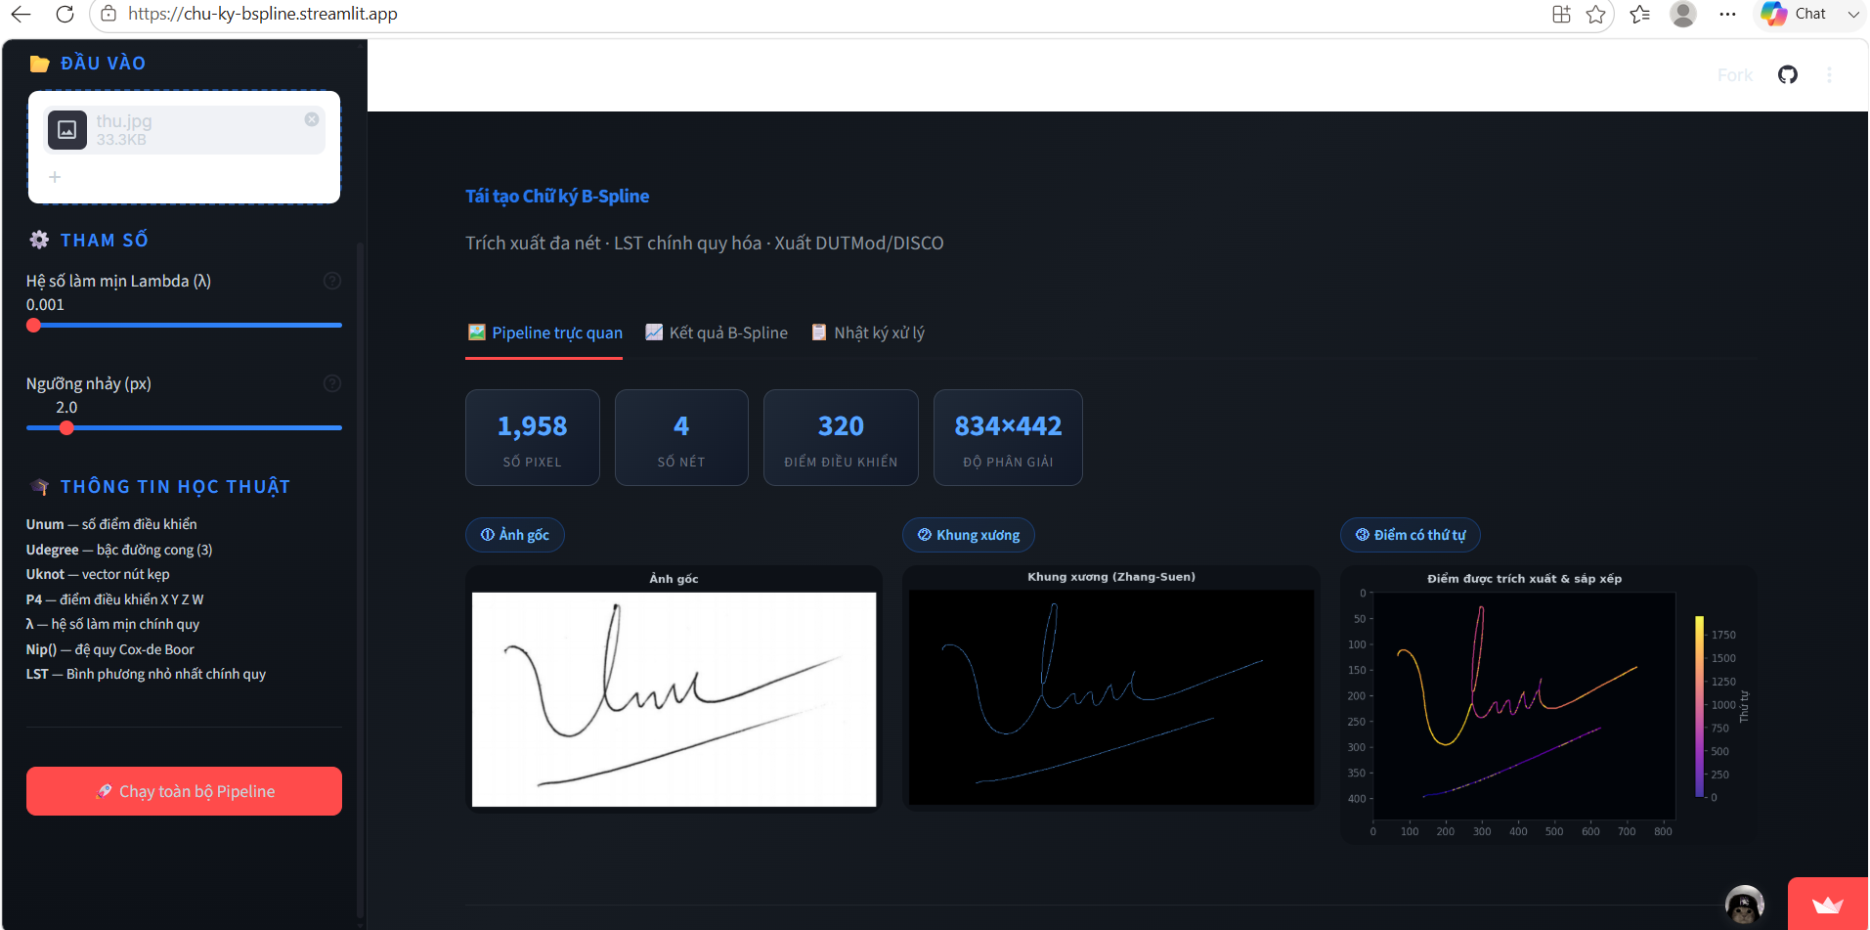
Hình 3.1: Giao diện hiển thị quá trình tiền xử lý, làm mảnh và trích xuất điểm pixel
- Nhận xét
Thuật toán tiền xử lý vận hành rất ổn định. Giải thuật DFS nhận thức hướng hoạt động chính xác, bám sát theo tiến trình đưa bút thực tế của người ký và tự động loại bỏ các hạt nhiễu dăm lắt nhắt thông qua cơ chế lọc Spur Pruning.

Kịch bản 2: Chức năng tính toán và xây dựng đường cong B-Spline
- Mô tả
Người dùng bấm vào tab “Kết quả B-spline” để xem kết quả.
- Kết quả
Hàm tách nét tự động phân mảnh chữ ký mẫu thành 4 nét vẽ độc lập (bao gồm các chữ cái đan xen và đường gạch chân rời). Thuật toán giải hệ phương trình LST chính quy hóa thực hiện tính toán ma trận để tìm ra tập điểm điều khiển tối ưu. Khung nhìn hiển thị đồng thời hai chế độ kết xuất đồ họa: Chế độ trực quan nền trắng mô phỏng nét mực bút bi thực tế và Chế độ kỹ thuật nền tối thể hiện chi tiết vị trí các chấm đỉnh đa giác điều khiển Control Points. Hệ thống cung cấp bảng tóm tắt cấu trúc dữ liệu toán học cho phép người dùng mở rộng (expand) để kiểm tra chi tiết giá trị tọa độ thực tế của từng đường cong.
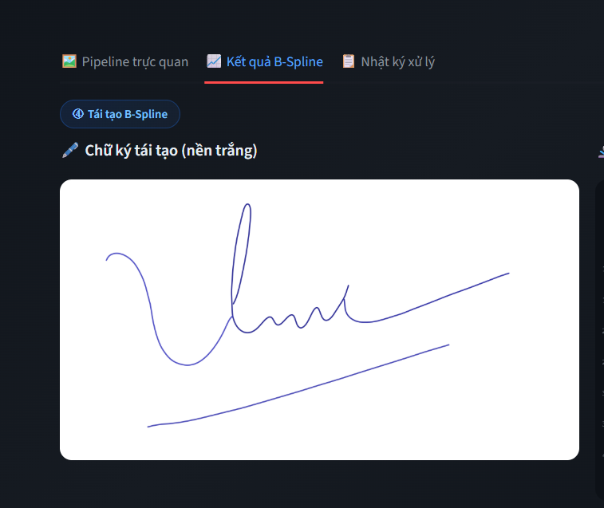
Hình 3.2: Đường cong B-Spline tái tạo mô phỏng nét mực (nền trắng)

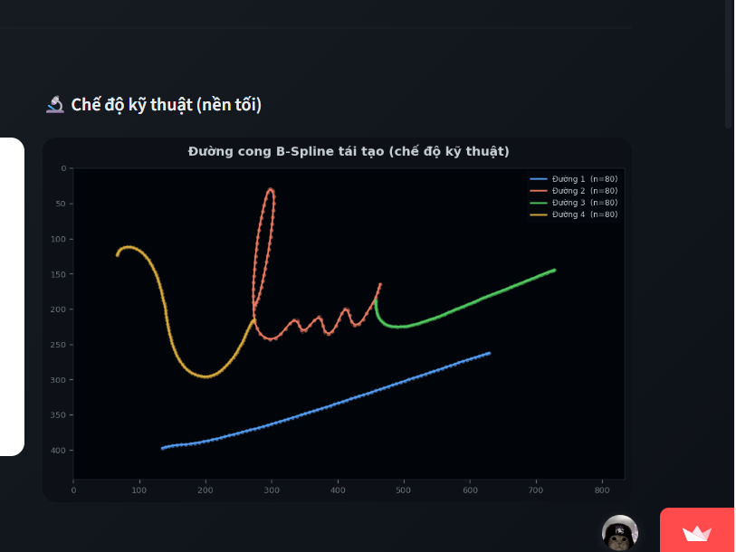
Hình 3.3: Hiển thị lưới điểm điều khiển Control Points ở chế độ kỹ thuật (nền tối)
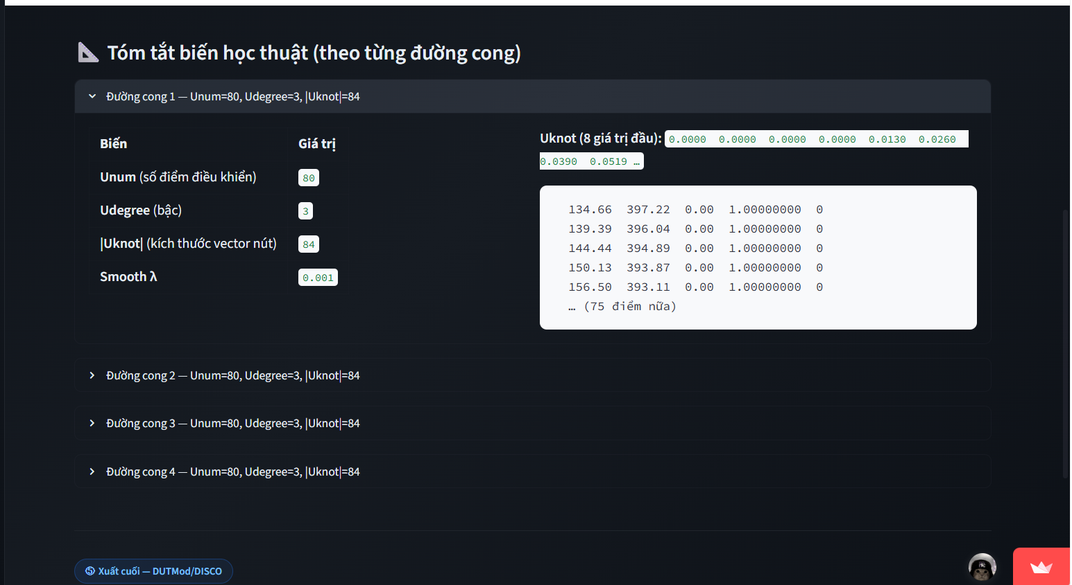
Hình 3.4: Chức năng xem tọa độ chi tiết các đường cong
- Nhận xét
Việc áp dụng tham số hóa Chord Length kết hợp với thành phần phạt ma trận sai phân khống chế cực tốt hiện tượng răng cưa. Đường cong tạo ra đạt độ trơn láng vector lý tưởng, bo mượt các khúc cua gấp khúc mà không xảy ra hiện tượng quá khớp (overfitting).

Kịch bản 3: Chức năng xuất tệp dữ liệu và nạp vào phần mềm DUTModeling
- Mô tả
Người dùng nhấn nút chức năng download để tải xuống tệp dữ liệu hình học cuối cùng mang tên bsplinecurve.dat. Giao diện tích hợp một khung xem trước (Preview) cho phép theo dõi trực tiếp 50 dòng văn bản đầu tiên của tệp. Sau đó, người dùng khởi động phần mềm đồ họa chuyên dụng DUTMod/DISCO của bộ môn để nạp tệp vào kiểm chứng.
- Kết quả
Phần mềm DUTMod/DISCO đọc thành công tệp tin dữ liệu đầu ra và thực hiện tái tạo dựng hình gần như chính xác hình dáng, cấu trúc đa nét của chữ ký trong không gian đồ họa mô phỏng.
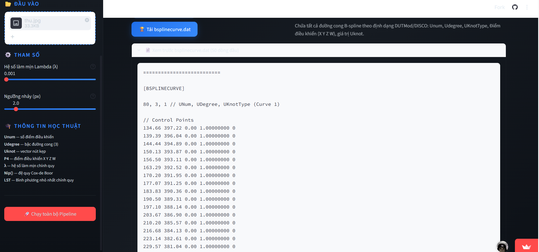
Hình 3.5: Chức năng lưu tải xuống file.dat và xem trước file.dat
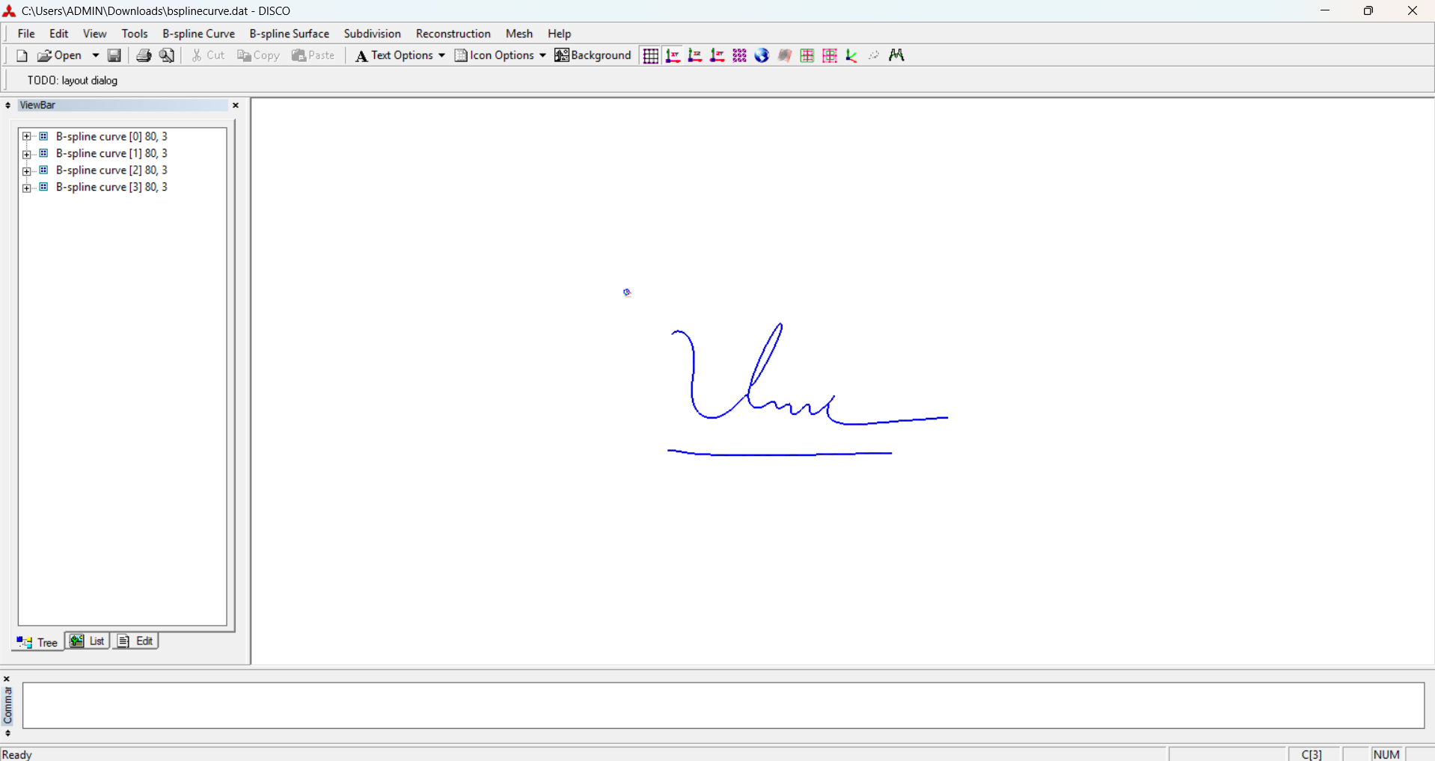
Hình 3.6: File dữ liệu bsplinecurve.dat được đọc và render thành công trên phần mềm DUTModeling
- Nhận xét
Tệp dữ liệu đầu ra tuân thủ nghiêm ngặt các quy ước số học và định dạng cấu trúc của bộ môn (tọa độ đỉnh làm tròn đúng 2 chữ số thập phân, trọng số đồng nhất , vector nút làm tròn 8 chữ số thập phân), đảm bảo tính tương thích tuyệt đối mà không phát sinh bất kỳ lỗi cú pháp nào.

KẾT QUẢ THỰC NGHIỆM 02

Kịch bản 1: Tiền xử lý và kiểm chứng thuật toán dò vết tại giao lộ
- Mô tả
Nạp tệp ảnh xuan.jpg vào hệ thống thông qua giao diện Web. Mục đích là để kiểm tra xem thuật toán duyệt đồ thị (DFS Heuristic) có bị lỗi "nhảy track" (track-jumping) hay bị kẹt vào vòng lặp vô tận (infinite loop) khi nét bút cắt chéo qua nhau hay không.
- Kết quả
Hệ thống phân ngưỡng và làm mảnh thành công. Tại bước trích xuất quỹ đạo, đồ thị Gradient phân bổ màu sắc (thể hiện thứ tự điểm pixel) chạy mượt mà từ điểm bắt đầu đến điểm kết thúc, đi xuyên qua các giao điểm đan chéo một cách chuẩn xác mà không bị gãy quỹ đạo.
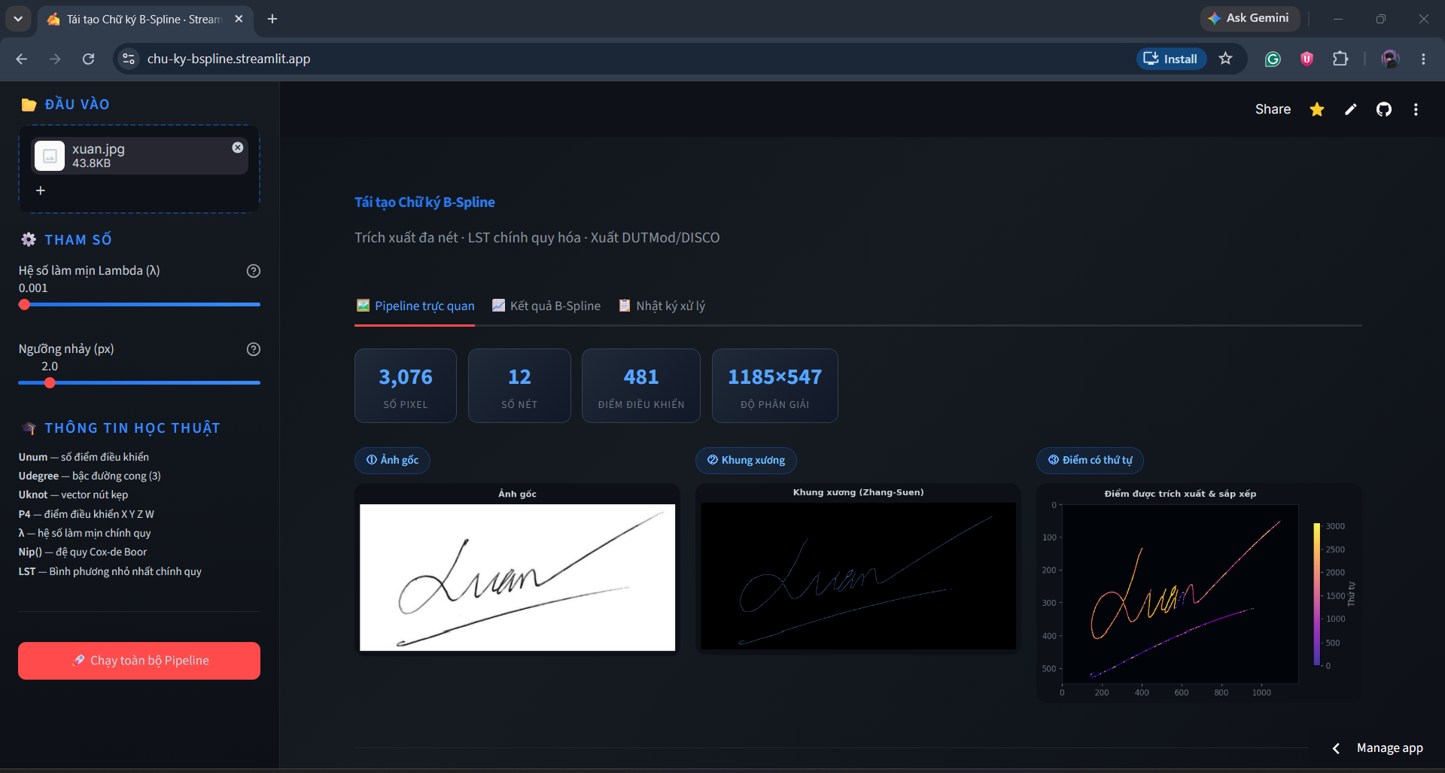
Hình 3.7: Giao diện hiển thị quá trình tiền xử lý, làm mảnh và trích xuất điểm pixel (Mẫu chữ ký xuan.jpg)
- Nhận xét
Hàm nhận thức hướng (choose_next_point) đã phát huy tối đa hiệu quả. Bằng cách sử dụng tích vô hướng để tính toán đà của nét bút, hệ thống đã tự động chọn đúng nhánh đi thẳng tại ngã tư, chứng minh tính đa dụng của thuật toán trên nhiều hình thái chữ viết tay khác nhau.

Kịch bản 2: Tái tạo đa nét và Cấp phát điểm điều khiển động (Dynamic Control Points)
- Mô tả
Nạp mẫu chữ ký TCK-9.png vào hệ thống. Đây là mẫu chữ ký có đặc thù gồm các nét gấp khúc sắc sảo, có đoạn nối siêu ngắn và một đường gạch chân dài. Tiến hành điều chỉnh tham số trên Sidebar để kích hoạt tính toán ma trận, mục đích là kiểm tra xem hệ thống có tối ưu hóa được bộ nhớ khi gặp nét chữ quá ngắn hay không.
- Kết quả
Khác với cách tiếp cận tĩnh (gán cứng một số lượng điểm cố định cho mọi nét), hệ thống đã phân tách chữ ký TCK-9.png thành 4 đường B-Spline độc lập (Multi-curves) và kích hoạt thuật toán cấp phát đỉnh điều khiển (Unum) linh hoạt dựa theo chiều dài thực tế của từng nét. Cụ thể trên chế độ đồ họa kỹ thuật nền tối:
- Đường 1 (nét vuốt cao), Đường 2 (chữ V), Đường 4 (gạch chân): Đây là các nét dài nên được hệ thống cấp phát tối đa 80 điểm điều khiển để bảo toàn độ sắc nét của các góc lượn.
- Đường 3 (nét gạch nối rất ngắn màu xanh lá): Thuật toán tự động nhận diện chiều dài nét và giảm mạnh số lượng điểm điều khiển xuống chỉ còn 13 điểm.
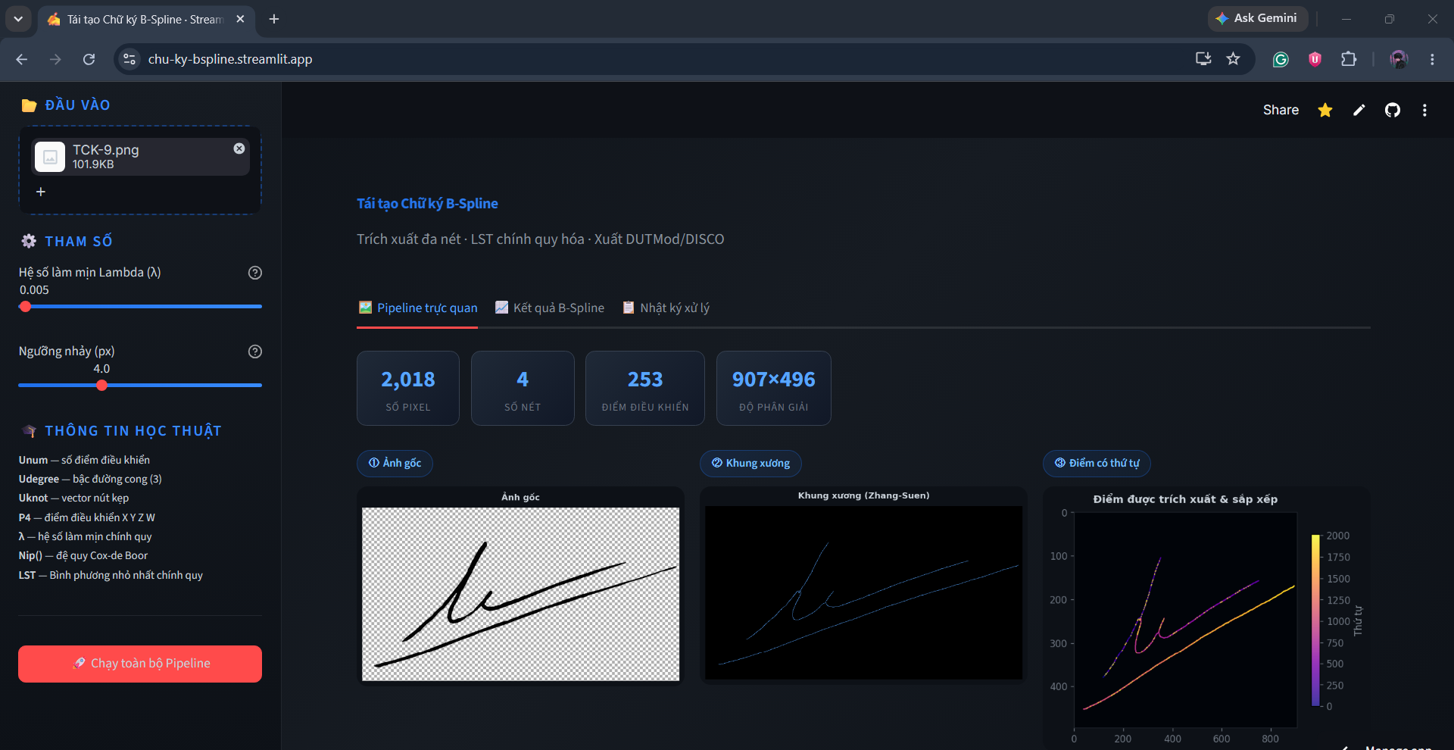
Hình 3.8: Giao diện hiển thị quá trình tiền xử lý, làm mảnh và trích xuất điểm pixel (Mẫu chữ ký TCK-9.png)

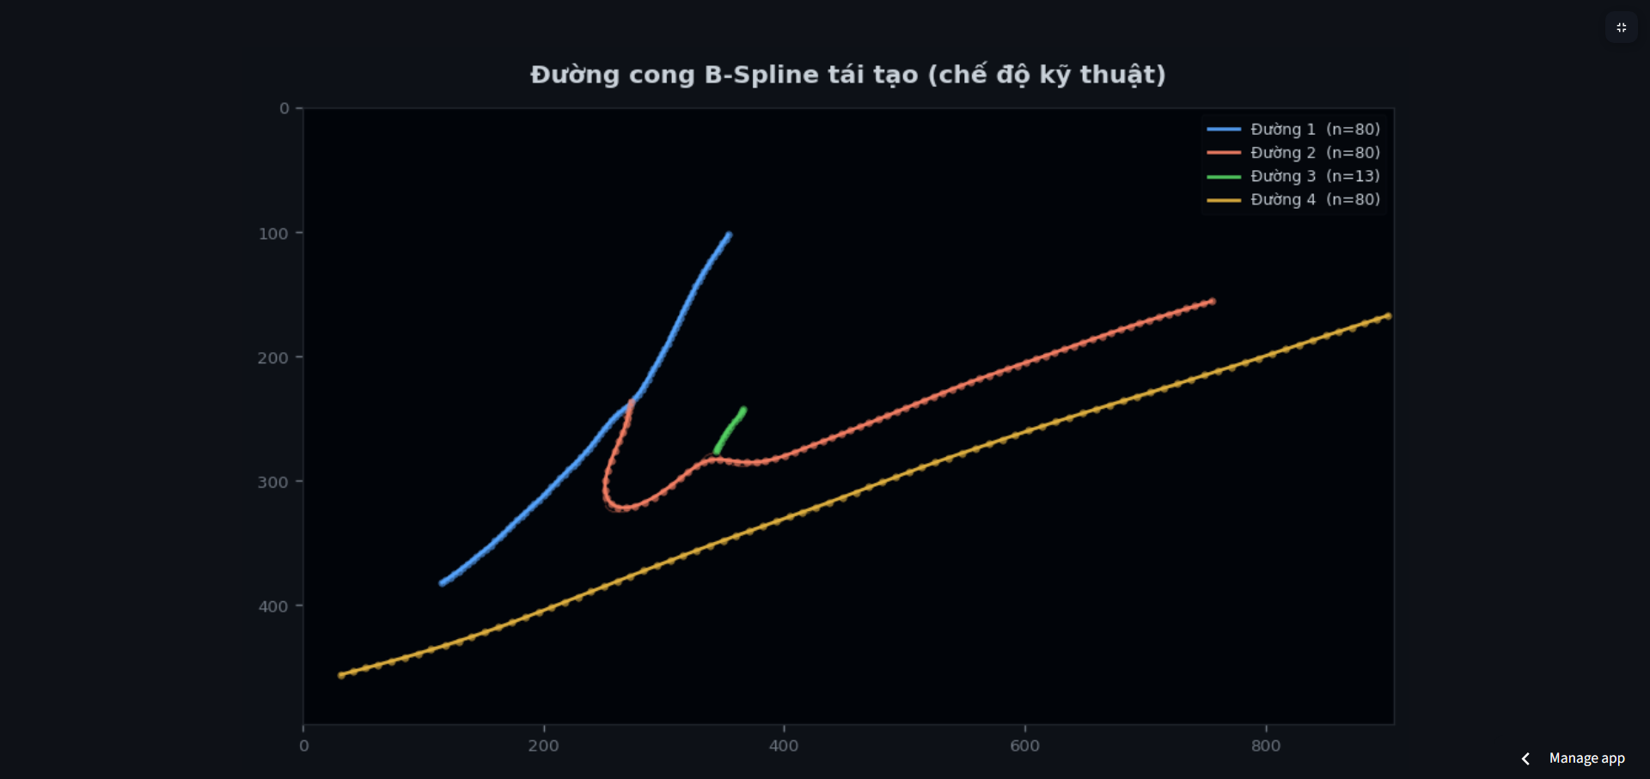
Hình 3.9: Hiển thị lưới điểm điều khiển Control Points ở chế độ kỹ thuật (nền tối)(Mẫu chữ ký TCK-9.png)
- Nhận xét
Việc áp dụng cơ chế Scale động (Unum = min(80, max(degree + 1, m // 3 + 2))) được minh chứng vô cùng rõ ràng qua kịch bản này. Cơ chế này giúp hệ thống tiết kiệm đáng kể tài nguyên tính toán ma trận (giảm tổng số điểm từ mức tối đa 320 điểm xuống còn 253 điểm cho toàn bộ chữ ký) mà vẫn đảm bảo độ mượt mà tuyệt đối của quỹ đạo B-Spline. Đây là bước tiến vượt trội, giúp khắc phục hoàn toàn nhược điểm hao phí bộ nhớ và hiện tượng quá khớp (overfitting) ở các nét vẽ quá ngắn.

NHẬN XÉT ĐÁNH GIÁ KẾT QUẢ
Qua kết quả thực nghiệm, tác giả có những nhận xét như sau:
- Ưu điểm:
  - Tự động hóa hoàn toàn và khép kín đường ống pipeline chuyển đổi từ dữ liệu ảnh raster rời rạc sang mô hình đường cong vector toán học B-Spline.
  - Toàn bộ thuật toán nền tảng, hệ đệ quy Cox-de Boor (Nip) và hệ phương trình ma trận xấp xỉ LST được nhóm sinh viên tự tay thiết kế và lập trình thủ công từ gốc, hoàn toàn không phụ thuộc vào các hàm nội suy có sẵn của các thư viện bên ngoài (như scipy.interpolate.splprep), thể hiện tính nghiêm túc và giá trị nghiên cứu khoa học sâu sắc của đề tài.
  - Giao diện Dashboard được tối ưu trên nền Web trực quan, tốc độ xử lý và phản hồi tính toán ma trận gần như tức thời, mang lại trải nghiệm tương tác thân thiện cho người dùng.
  - Dữ liệu đầu ra đạt độ tương thích ngược hoàn hảo, nạp và render chính xác trên phần mềm mô phỏng DUTMod/DISCO của bộ môn.
- Hạn chế:
  - Giải thuật duyệt đồ thị DFS nhận thức hướng đôi khi vẫn đối mặt với thử thách lớn khi xử lý các mẫu chữ ký có mật độ nét đè, đan chéo chằng chịt hoặc các điểm giao cắt ngã tư quá dày đặc.
  - Hệ thống hiện mới chỉ tái tạo lại tọa độ hình học (quỹ đạo nét vẽ 1D), chưa hỗ trợ việc nhận diện và mô phỏng lại lực nhấn bút (độ dày mỏng biến thiên của nét mực).
  - Chương trình vẫn đòi hỏi ảnh đầu vào phải có chất lượng cơ bản, chưa tối ưu tốt đối với các tệp ảnh chụp bị mờ nhòe nặng hoặc chứa quá nhiều nhiễu bóng phức tạp.

Kết chương
Chương này đã hoàn thành trình bày việc mô tả môi trường cài đặt, tham số cấu hình tệp requirements.txt và hiện thực hóa mô hình triển khai mã nguồn tích hợp trên ứng dụng Web Streamlit. Thông qua 3 kịch bản thực nghiệm cụ thể và việc đối chiếu, kết xuất thành công dữ liệu trên phần mềm chuyên dụng DUTMod/DISCO, hệ thống đã chứng minh được độ tin cậy, tính tương thích tuyệt đối và độ chính xác của các thuật toán toán học đồ họa đề xuất. Những kết quả đạt được cùng các hạn chế khách quan này sẽ là cơ sở nền tảng vững chắc để nhóm đưa ra những tổng kết toàn diện và vạch định lộ trình nghiên cứu tiếp theo trong phần KẾT LUẬN VÀ HƯỚNG PHÁT TRIỂN dưới đây.
KẾT LUẬN VÀ HƯỚNG PHÁT TRIỂN
1. KẾT QUẢ ĐẠT ĐƯỢC
Trong thời gian tìm hiểu, nghiên cứu cơ sở lý thuyết và triển khai ứng dụng công nghệ, đồ án đã đạt được những kết quả sau:
Về mặt lý thuyết, nhóm đã nghiên cứu và nắm vững các kỹ thuật tiền xử lý ảnh số (Gaussian Blur, Otsu, Morphology) và thuật toán làm mảnh Zhang-Suen. Đặc biệt, nhóm đã hiểu sâu sắc cơ sở toán học của đường cong B-Spline, kỹ thuật tham số hóa chiều dài dây cung (Chord Length Parameterization), đệ quy Cox-de Boor và phương pháp xấp xỉ bình phương tối thiểu (LST) có tích hợp chính quy hóa làm mịn.
Về mặt thực tiễn ứng dụng, đồ án đã xây dựng thành công một hệ thống phần mềm hoàn chỉnh, tự động hóa toàn bộ quy trình chuyển đổi từ ảnh thô chữ ký sang mô hình vector B-Spline
Kết quả đóng góp của đồ án được thể hiện như sau:
- Xây dựng thành công thuật toán duyệt đồ thị (DFS) nhận thức hướng: Khắc phục hiệu quả lỗi "nhảy nét" (track jumping) tại các vị trí ngã tư, giao điểm phức tạp của chữ ký viết tay mà các phương pháp Hàng xóm gần nhất (Nearest Neighbor) thông thường không xử lý được.
- Lập trình thủ công hoàn toàn hệ phương trình LST làm mịn (Smoothing Spline): Nhóm không phụ thuộc vào các hàm nội suy có sẵn (hộp đen) mà tự tay thiết lập hệ phương trình (N^{T}N + λ ∙ scale ∙ $D_{2}^{T}$D₂)P = N^{T}Q. Điều này cho phép tinh chỉnh độ mượt linh hoạt thông qua ma trận phạt sai phân bậc hai D₂.
- Phát triển cơ chế cấp phát điểm điều khiển động (Dynamic Control Points): Thuật toán tự động tính toán và phân bổ số lượng đỉnh điều khiển (n) linh hoạt dựa trên chiều dài của từng nét đứt gãy, giúp tối ưu hóa cả về thời gian tính toán lẫn độ chính xác hình học.
- Tương thích tuyệt đối với hệ thống của Bộ môn: Tệp kết xuất bsplinecurve.dat đảm bảo độ chính xác tuyệt đối về quy ước số học (tọa độ làm tròn 2 chữ số, vector nút 8 chữ số, trọng số W = 10), được nạp và render thành công 100% trên phần mềm DUTMod/DISCO.
Tuy nhiên, vẫn còn tồn tại các vấn đề như sau:
- Thuật toán duyệt đồ thị DFS thỉnh thoảng vẫn gặp khó khăn, có thể bị ngắt nét nếu ảnh chụp đầu vào có chất lượng quá kém, bị mờ nhòe nặng dẫn đến các cụm pixel dính chặt thành khối.
- Hệ thống hiện tại mới chỉ trích xuất và tái tạo được quỹ đạo hình học (tọa độ không gian 1D) của chữ ký, chưa có cơ sở để nhận diện và mô phỏng lại lực nhấn bút (độ dày mỏng biến thiên của nét mực).

2. KIẾN NGHỊ VÀ HƯỚNG PHÁT TRIỂN
Một số số hướng nghiên cứu và phát triển của đề tài như sau:
- Nâng cấp thuật toán dò vết: Kết hợp các mô hình Học máy (Machine Learning) hoặc AI Computer Vision để tự động nhận diện và khôi phục quỹ đạo tại các vùng ảnh bị nhòe mực nặng, thay thế một phần cho thuật toán heuristic hiện tại.
- Bổ sung chức năng mô phỏng lực nhấn bút: Nghiên cứu thuật toán phân tích khoảng cách biến thiên từ khung xương (skeleton) ra đến đường viền biên (contour) gốc của chữ ký, từ đó nội suy ra thông số lực nhấn và render thành dạng nét cọ (brush stroke) thay vì chỉ là đường line đơn thuần.
- Mở rộng định dạng xuất file: Bổ sung khả năng kết xuất dữ liệu đường cong sang các định dạng đồ họa vector công nghiệp phổ biến như SVG, DXF, PDF để tăng khả năng ứng dụng thực tiễn của đề tài trong thiết kế đồ họa hoặc cơ khí CAD/CAM.
- Triển khai máy chủ chuyên dụng (Dedicated Server): Mặc dù ứng dụng hiện tại đã được triển khai trực tuyến trên Streamlit Cloud, tuy nhiên tài nguyên cấp phát miễn phí còn hạn chế. Hướng phát triển tiếp theo là triển khai hệ thống lên các máy chủ VPS độc lập (như AWS hoặc Google Cloud) kết hợp với các framework Backend mạnh mẽ (FastAPI/Flask) để xử lý lượng lớn ảnh độ phân giải cao cùng lúc mà không bị gián đoạn tính toán ma trận.

TÀI LIỆU THAM KHẢO

[1] Donald Hearn, M. Pauline Baker (2004), Computer Graphics with OpenGL (3rd Edition), Pearson Prentice Hall.
[2] Tài liệu bài giảng Đồ họa máy tính, Khoa Công nghệ Thông tin, Trường Đại học Bách khoa - Đại học Đà Nẵng.
[3] Bradski, G., & Kaehler, A. (2008), Learning OpenCV: Computer vision with the OpenCV library, O'Reilly Media, Inc.
[4] Zhang, T. Y., & Suen, C. Y. (1984), A fast parallel algorithm for thinning digital patterns, Communications of the ACM, 27(3), 236-239.
Internet
[5] https://docs.streamlit.io/
[6] https://numpy.org/doc/

PHỤ LỤC
1. Cấu trúc mã nguồn hệ thống (Tệp app.py)
Hệ thống được đóng gói trong tệp app.py, bao gồm các phân hệ chức năng chính được tổ chức như sau:
- Phân hệ 1: Xử lý ảnh (Image Processing)
  - extract_smooth_skeleton(skel): Thuật toán dò vết chia nhánh (Branch-Tracing DFS) kết hợp heuristic vector hướng để trích xuất quỹ đạo nét vẽ 1 pixel.
  - process_image_pipeline(img_bytes, log): Quản lý toàn bộ luồng tiền xử lý (Gaussian Blur, Otsu, Zhang-Suen, Morphological Operations).
- Phân hệ 2: Toán học B-Spline (B-Spline Math Module)
  - chord_length_parameterization(Q): Thực hiện tham số hóa chiều dài dây cung cho tập điểm.
  - generate_knot_vector(n, p): Tạo vector nút kẹp đều (Clamped Uniform Knot Vector).
  - Nip(i, p, u, U): Hàm đệ quy Cox-de Boor tính giá trị các hàm cơ sở B-Spline.
- Phân hệ 3: Tái tạo và Xuất file (Reconstruction & Export)
  - read_and_split_strokes(filepath, jump_threshold): Lọc nhiễu (Spur Pruning) và nối điểm hở (Junction Healing) để phân tách đa nét.
  - LSTBSplineReconstruction(Q, degree, smooth_lambda): Giải phương trình ma trận xấp xỉ bình phương tối thiểu có làm mịn (Smoothing Spline) để tìm Control Points.
  - export_dutmod_multiple_curves(curves, degree): Kết xuất tệp bsplinecurve.dat theo chuẩn định dạng của phần mềm DUTMod/DISCO.
2. Hướng dẫn cài đặt và chạy chương trình
- Yêu cầu môi trường: Python 3.11+, Git.
- Cài đặt thư viện: pip install -r requirements.txt
- Khởi chạy hệ thống: streamlit run app.py
3. Liên kết dự án và Ứng dụng trực tuyến
Để thuận tiện cho hội đồng đánh giá và kiểm thử hệ thống trong thực tế, toàn bộ mã nguồn và ứng dụng đã được nhóm đóng gói và lưu trữ công khai:
- Ứng dụng chạy trực tuyến (Live App):
https://chu-ky-bspline.streamlit.app/
- Kho lưu trữ mã nguồn (GitHub Repository):
https://github.com/thdyqt/DHMT

